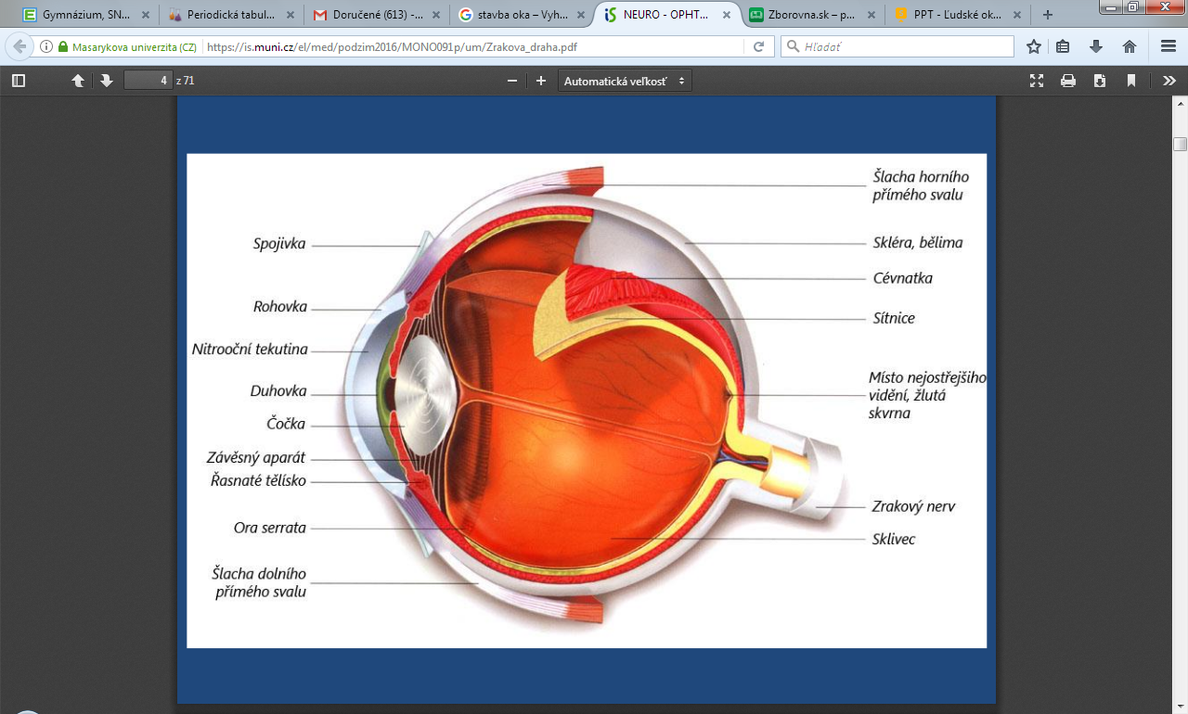**Refrakčné chyby oka =** ide o poruchy zraku

A)**Krátkozrakosť = MYOPIA**- človek nevidí ostro predmety v diaľke, obraz sa tvorí **pred** sietnicou, koriguje sa **rozptylkami (okuliare DIOPTRIE - mínusy)**

**B) Ďalekozrakosť = vrodená sa nazýva HYPERMETROPIA** - človek nevidí dobre na blízko (napr. čítať texty), vzdialené predmety vidí ostro (dáva si text ďalej od seba), obraz sa tvorí **za** sietnicou, koriguje sa **spojkami (okuliare +)**

A)Krátkozrakosť B)ďalekozrakosť C)astigmatizmus

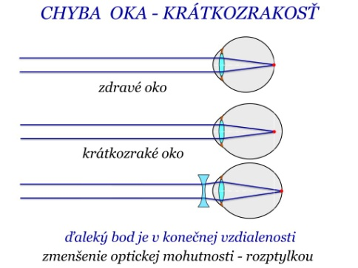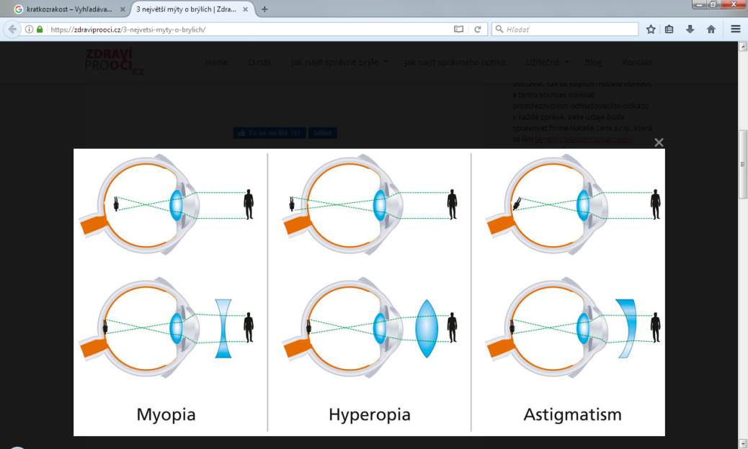

Starecká ďalekozrakosť= PRESBYOPIA, vzniká po 40.roku veku

1. Astigmatizmus- nepravidelné zakrivenie rohovky, človek vidí neostro, obraz vzniká vo viacerých bodoch na sietnici

**Opakovanie – doplňte názvy častí oka:**

**Problém dnešnej doby**: modré svetlo vyžarujúce z obrazoviek monitorov a mobilných telefónov je dôvodom získanej krátkozrakosti – vo svete ňou trpí 1/3 populácie.

* Škúlenie = STRABIZMUS - porucha okohybných svalov, oči nepozerajú rovnobežne
* Farbosleposť = DALTONIZMUS - neschopnosť rozlišovať červenú a zelenú, genetické dedičné ochorenie
* **Dedičnosť farbosleposti je viazaná na pohlavie**
* Ženy, dcéry farboslepých otcov, majú 50 % riziko, že  budú tiež nositeľkami génu pre farbosleposť.  Synovia žiaľ, nakoľko majú len jeden X chromozóm, budú všetci farboslepí

Test farbocitu – je ho nutné absolvovať pred vodičským preukazom, daltonikom nie je udelený

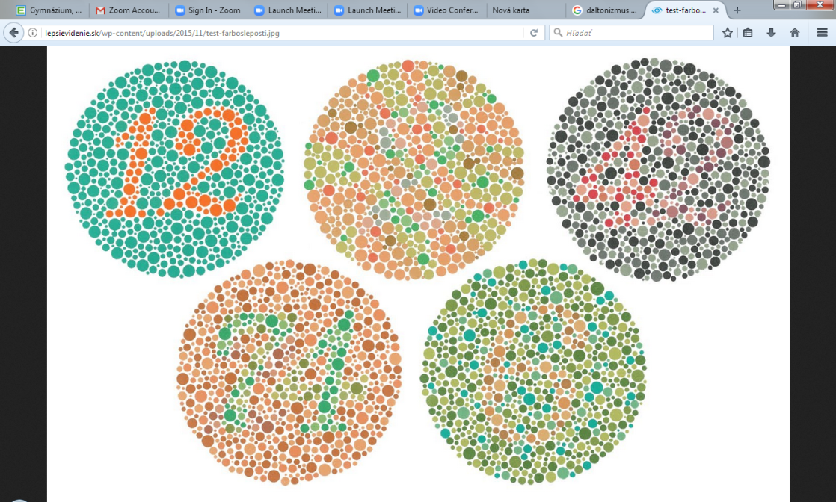 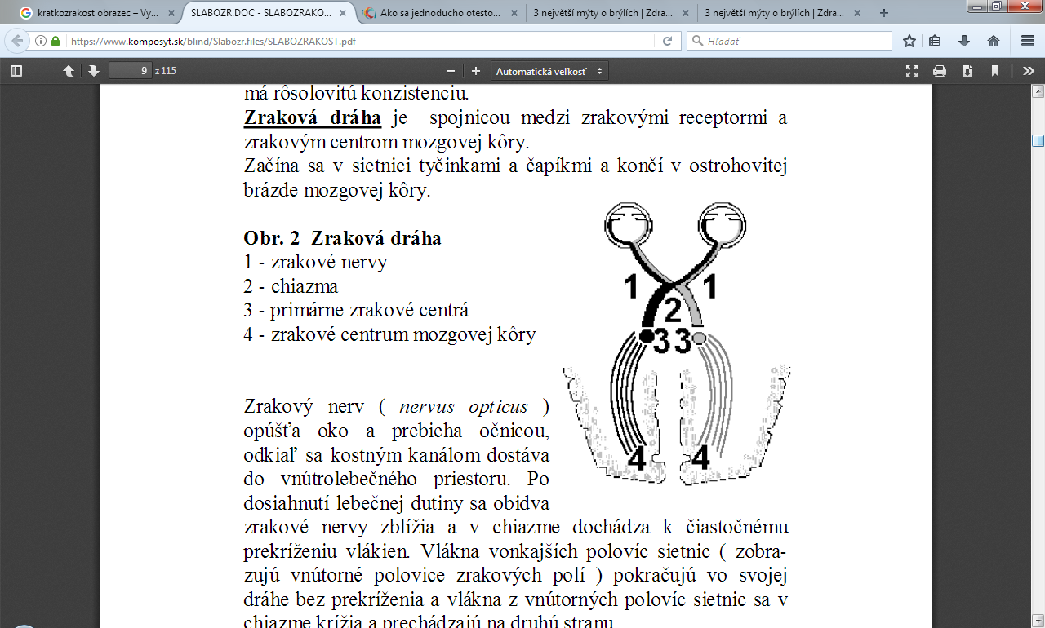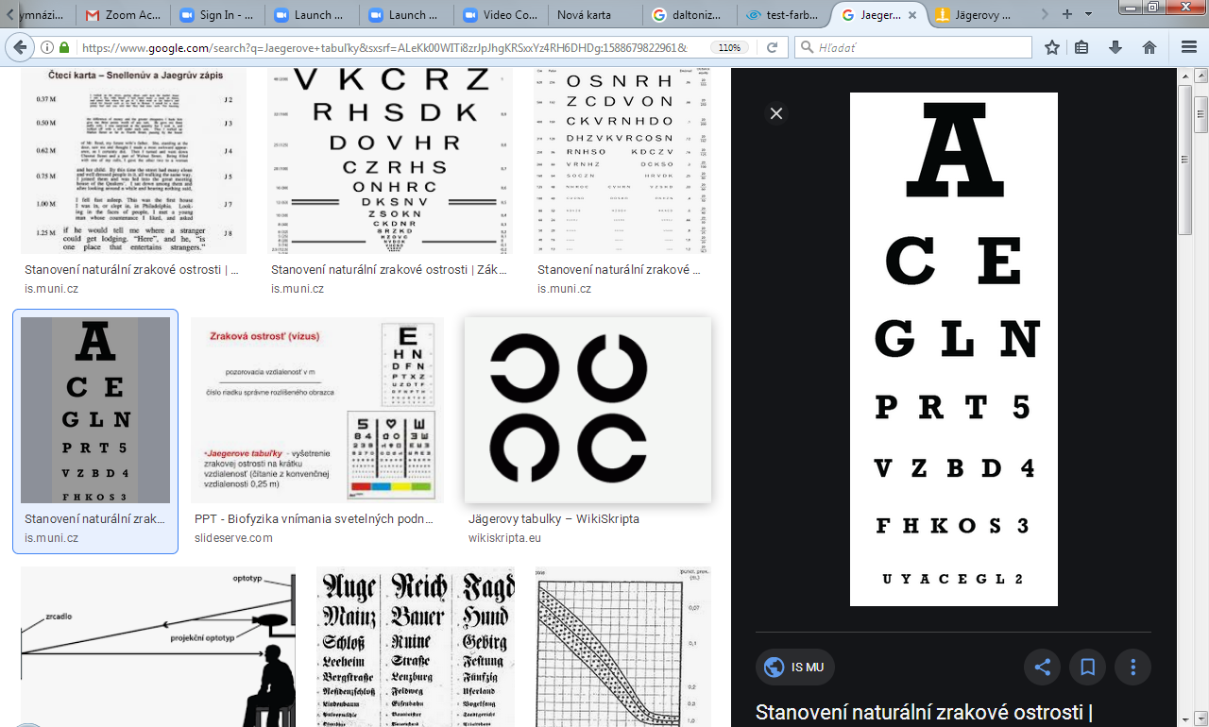

**Zraková ostrosť = vízus, Jaegerove tabuľky,** čítanie po riadkoch zo vzdialenosti  0,25 m

**Test astigmatizmu**

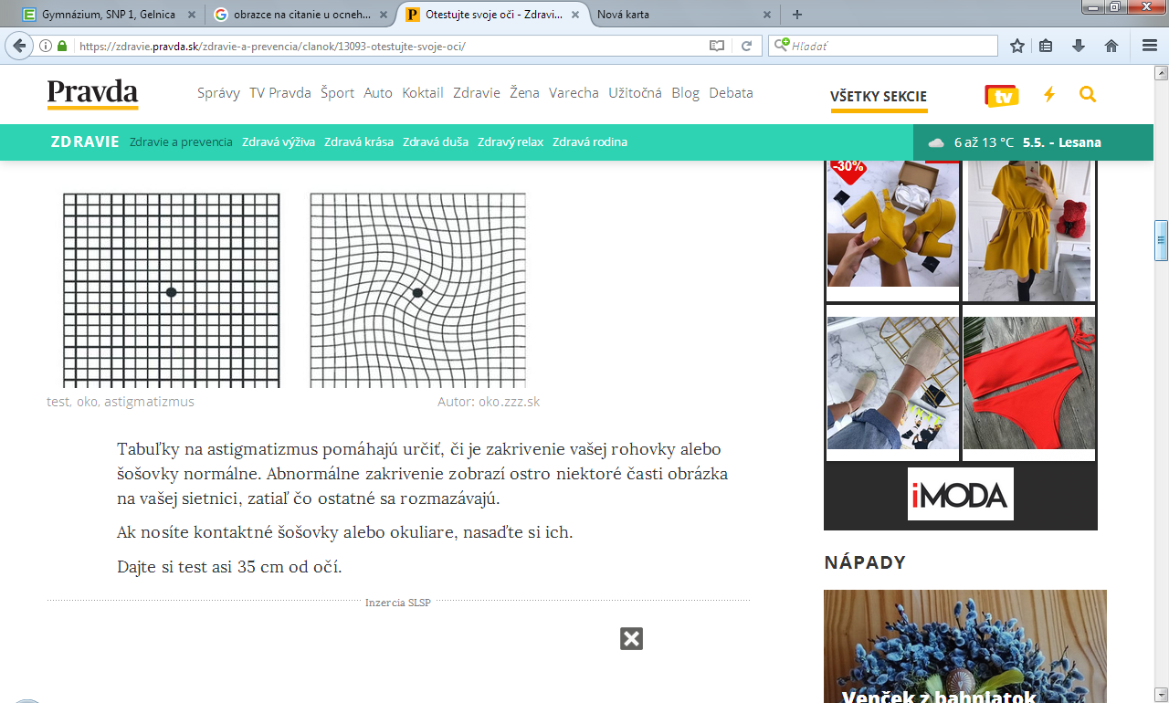

|  |
| --- |
| **Ako nájsť slepú škvrnu?**  Vezmite biely list papiera a nakreslite čierny bod. Asi 5 cm napravo od neho čierny krížik. Zavrite ľavé oko a pravým sa uprene dívajte na čierny bod. Zdvihnite list papieru a pomaly ho približujte k oku. Pritom neustále sledujte čierny bod. Zistíte, že v určitej vzdialenosti papiera od oka prestanete krížik vidieť, jeho obraz práve dopadol na slepú škvrnu oka. |